**Bài Tập Lớp C buổi 3**

Bài 1: Nhập vào một số nguyên dương N kiểm tra xem n có phải là số nguyên tố hay không.

Bài 2:Nhập một số nguyên dương N từ bàn phím.

Tính S(N)= 1+ 1.2+1.2.3+1.2.3.4+…+1.2.3…N.

Bài 3: cho số Nguyên dương N, xác định xem N có phải là số hoàn hảo hay không, biết rằng số hoàn hảo là số có tổng các ước từ bằng 2 lần N. ví dụ: 6 là một số hoàn hảo vì ta có các ước của 6 là 1, 2, 3, 6. Ví dụ: Tổng các ước của 6 là 12=2*6.

Bài 4: Nhập vào số nguyên dương N, in ra màn hình tất cả các ước của N.

Bài 5: Nhập vào một số nguyên dương N in ra màn hình tổng từ 1 đến N.

Bài tập nâng cao (phần này có thể làm hoặc không).

Bài 1: Nhập Vào một số N là độ dài đường chéo của hình thoi. Vẽ hình thoi đó.

VD: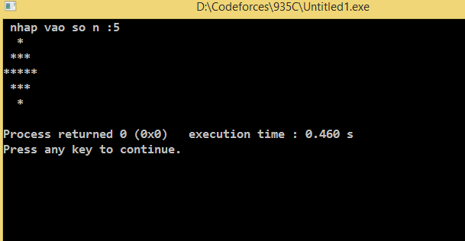

Bài 2: Nhập độ dài cạnh bên của tam giác, Vẽ tam giác cân rỗng tương ứng.

Rỗng như hình vẽ ví dụ:

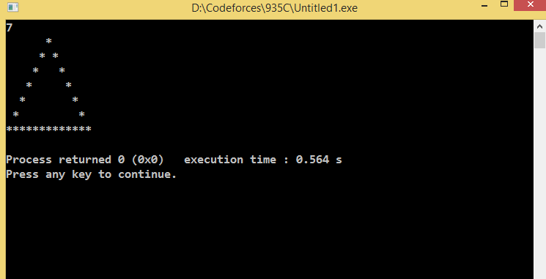

Trong ví dụ này 7 là độ dài cạnh bên.